 | Kunststoff | Strukturformelausschnitt des Polymers | Monomer(e)
A | Nylon bzw. Polyamid 6,6 (PA 6,6) | 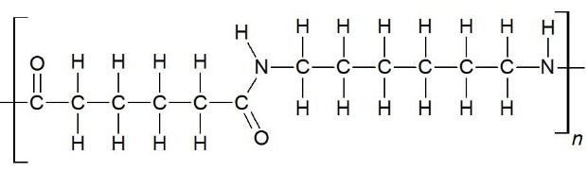 | 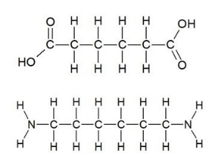  Hexandisäure  Hexan-1,6-diamin
B | Polyethylenterephthalat (PET) | 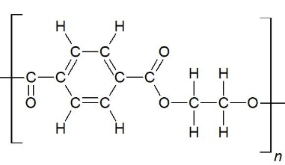 | 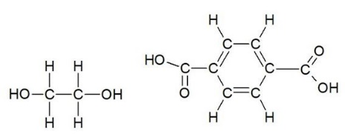  Ethandiol; 1,4-Benzoldicarbonsäure (Terephthalsäure)
C | Perlon bzw. Polyamid 6 (PA 6) | 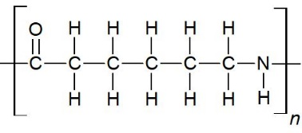 | 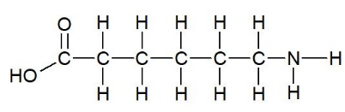  6-Aminohexansäure
D | Kevlar | 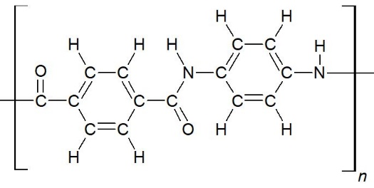 | 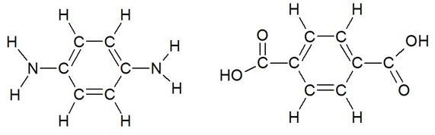  1,4-Diaminobenzol;  1,4-Benzoldicarbonsäure (Terephthalsäure)
E | Polycarbonat (PC) | 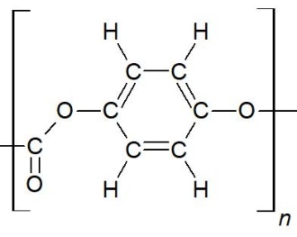 | 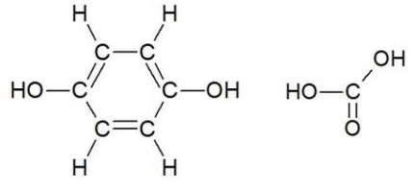  1,4-Dihydroxybenzol; „Kohlensäure“ eigentlich Phosgen
F | Polypropen (PP) | 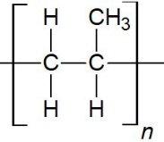 | 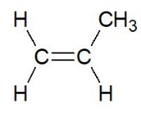  Propen
G | Polystyrol (PS) | 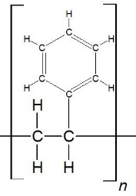 | 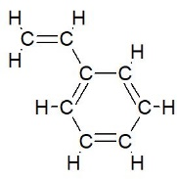Phenylethen (Styrol)
H | Bsp. für ein Polyurethan | 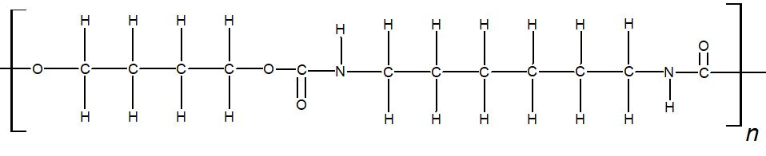 | 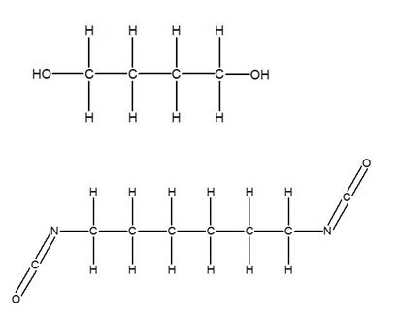  Butan-1,4-diol  Hexandiisocyanat

